Английский язык
задание на 27.05

Класс | Задание
7А  7Б  7В  7К | Тема: Возвратные местоимения.  - Смотрим видео по ссылке https://www.youtube.com/watch?v=scR884HGjxg (видео выложено на личной странице Вконтакте).  - Записываем правило в тетрадь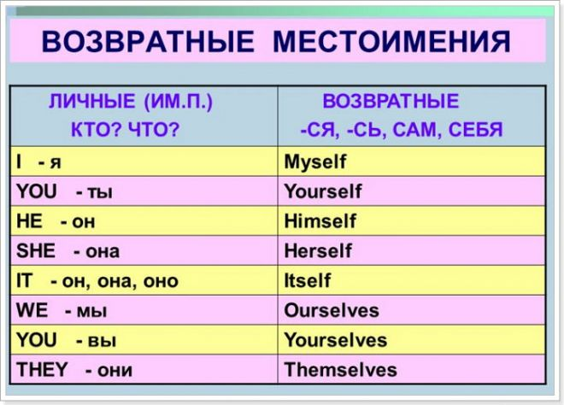  - C. 99 упр 5b, c 104 упр 5 делаем устно.  - Вставляем нужное возвратное местоимение и переводим предложения.  - He is angry with __________.  - She believes in __________.  - They are sure of __________.  - We did everything by__________.  - Did Tom translate the text by __________?  - I want to do everything by____________.  - С. 100 Списываем фразы, которые даны на картинке, переводим. Списываем фразы под картинкой (take a painkiller,….) и переводим. Даём совет: что нужно делать, если у вас что-то болит. (Используем все фразы с картинки, 8 предложений).  Образец: If you have a headache, you should take a painkiller.  If you have a stomachache, you should….. .

